四川省仪陇中学校教学设计表
备课时间：
年 级 |  | 高20 23 级 |  | 学 科 |  | 化学
课题名称 |  | 影响化学反应速率的因素 |  | 课 型 |  | 新授课
设 计 者 |  | 苏桂萍 |  | 课 时 |  | 2 课时
育 人  目 标 |  | 核心素养1.变化观念和平衡思想2.科学探究能力提升
学 习  目 标 |  | ①通过实验探究，学习运用变量控制的方法研究化学反应速率
 |  | ②了解反应条件对化学反应速率影响的一般规律
 |  | ③能运用规律解释生产、生活、和科学实验中的实际问题。
学 习  重 点 |  | 实验探究浓度、温度、催化剂等条件对化学反应速率的影响 |  | 学 习  难 点 |  | 通过实验探究，提高学生设计探究方案、进行实验的能力
核 心  问 题 |  | 反应条件对化学反应速率的影响规律
课 时  目 标 |  | ①通过实验探究，学习运用变量控制的方法研究化学反应速率
 |  | ②了解反应条件对化学反应速率影响的一般规律
 |  | ③能运用规律解释生产、生活、和科学实验中的实际问题。
教学过程
 | 学习内容 |  | 教师活动 |  | 学生活动 |  | 设计意图
任务一 | 创设情境，导入新课，找出影响化学反应速率的因素 |  | 【PPT展示】展示苹果、草莓在室温下，腐烂时间的图片。  引起不同的反应有不同的时间，说明反应物本身性质（内因）影响化学反应速率（v)。根据上学期学习，有哪些影响化学反应速率的因素呢？  思考一些这些因素如何影响ν？如何测定ν ？  如何定性与定量研究影响化学反应速率的因素呢？  【板书】影响化学反应速率的因素 |  | 回忆思考影响化学反应速率的因素：内因：反应物本身的性质（主）；外因:浓度、压强、温度、催化剂、固体表面积等。  思考讨论实验方案 |  | 用生活现象引入新课，提升学生学习兴趣；引导学生，思考浓度、压强、温度、催化剂、固体表面积等如何影响ν，并设计用实验验证
任务二 | 定性研究影响化学反应速率的因素 |  | 将学生分成3组，引导学生以稀硫酸与硫代硫酸钠溶液的反应为例，分别讨论探究浓度、温度、催化剂对化学反应速率的影响的实验方案。  （1）探究浓度对化学反应速率的影响  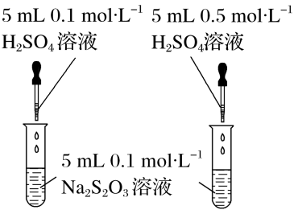  实验现象：均出现 ，但后者______  实验结论：增大反应物浓度，化学反应速率_____。  （2）探究温度对化学反应速率的影响  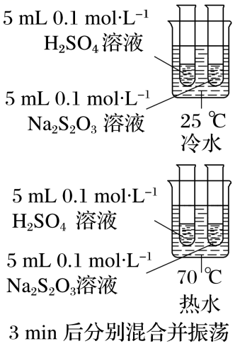  实验现象：混合后均出现，但70 ℃热水一组__________  实验结论：升高温度，化学反应速率_____  （3）探究催化剂对化学反应速率的影响  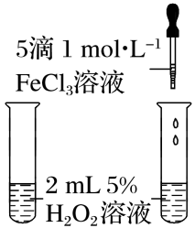  实验现象：前者____________ ，后者_____________  实验结论催化剂能_____  化学反应速率： |  | 学生根据老师给出的试剂硫代硫酸钠溶液与稀硫酸、双氧水等试剂交流讨论，设计实验分别探究浓度、温度和催化剂对反应速率的影响实验，设计出方案，交流讨论注意事项，进一步分析、优化操作。进行实验，观察实验现象并进行记录，得出实验结论。 |  | 避免直接给出数据进行实验，从而强化学生用控制变量的思想解决问题。
任务三 | 定量研究影响化学反应速率的因素 |  | 通过实验测定并比较下列化学反应速率。  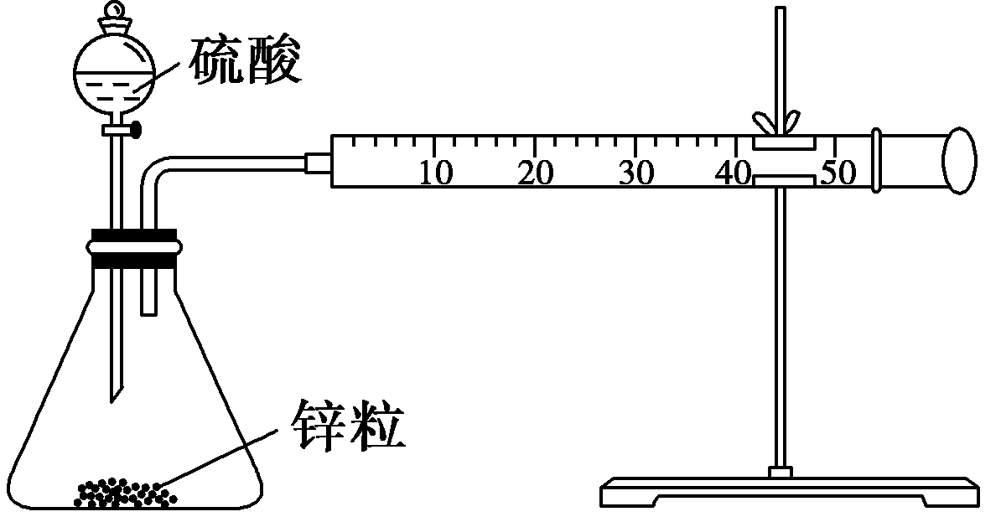  （1）按上图所示组装实验装置。在锥形瓶内放入2g锌粒，通过分液漏斗加入40ml 1mol/LH₂SO₄溶液，测量并记录收集10ml H₂所用时间。  （2）如果用4mol/LH₂SO₄溶液代替1mol/LH₂SO₄溶液重复上述实验，所用时间会增加还是减少？请通过实验验证，并解释原因、计算并比较化学反应速率。  【问题和讨论】  - 实验通过测量收集10 mL H₂所用的时间，来表征反应速率的快慢，除了这个方式，还可以测量哪些物理量来表征速率快慢？  - 为确保测定的准确性，应注意哪些事项？ |  | 交流讨论注意事项，进行实验，观察实验现象并进行记录，得出实验结论 |  | 培养学生操作实验能力
任务四 | 压强影响，总结规律，随堂练习 |  | 请学生们归纳浓度、压强、温度、催化剂等对化学反应速率的影响。评讲作业。 |  | 归纳知识点，完成作业，对弄错的知识点及时纠错。 |  | 培养学生整理归纳知识能力。分析学情，及时评价，巩固所学
作 业  设 计 |  | 影响化学反应速率的因素的相关课时练习。
板 书  设 计 |  | 影响化学反应速率的因素  一、影响因素：内因：反应物本身的性质（主）；外因:浓度、压强、温度、催化剂、固体表面积等。  二、定性研究影响化学反应速率的因素  三、定量研究影响化学反应速率的因素
教 学  反 思 |  | 本节课以直观明显的实验现象和数据，使学生较好地理解了各条件对化学反应速率的影响。在完成实验探究的过程中，提升了学生严谨的思维能力和科学探究能力。

